1. Начните новый проект
Запустите Illustrator и перейдите в раздел Файл > Создать , чтобы открыть пустой документ. Введите название файла, задайте размеры, а затем выберите пиксели в качестве единиц измерения и RGB в качестве цветового режима. Убедитесь, что выравнивание новых объектов по пиксельной сетке не отмечено.

Затем перейдите в раздел «Правка» > «Настройки» > «Общие» и установите «Шаг клавиатуры» на 1 пиксель и, находясь там, перейдите в раздел «Единицы измерения» и убедитесь, что они установлены так, как показано на следующем изображении. Я обычно работаю с этими настройками, и они помогут вам на протяжении всего процесса рисования.
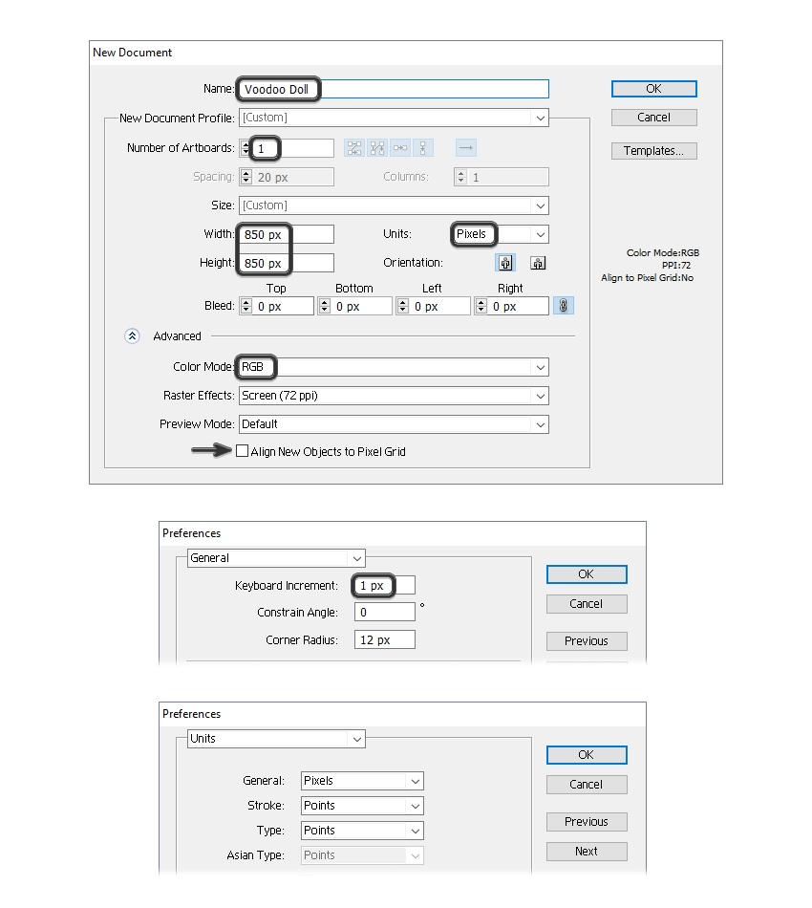

2. Создайте тело куклы Вуду

Шаг 1
Возьмите инструмент «Эллипс» (L) и с его помощью нарисуйте первый эллипс размером 173 x 153 пикселя на монтажной области. С помощью инструмента «Добавить опорную точку» (+) добавьте несколько дополнительных точек вдоль контура и переместите их с помощью инструмента «Прямое выделение» (A), чтобы исказить форму. Голова куклы не должна быть идеально круглой.
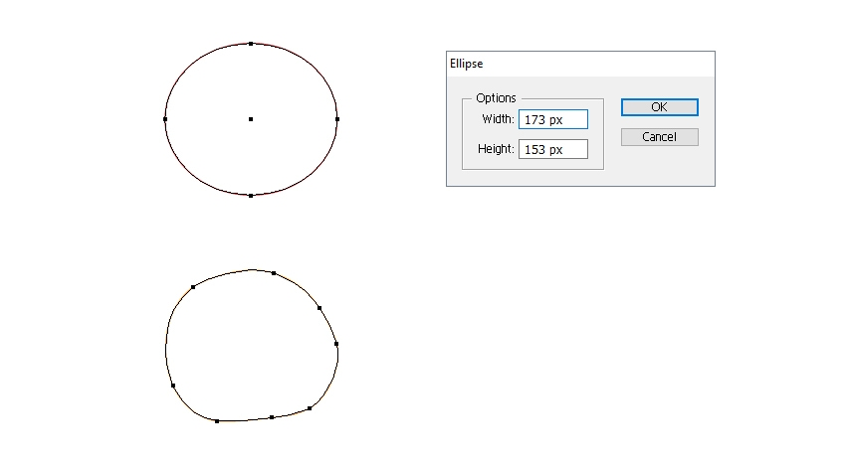

Шаг 2
Пришло время нарисовать тело куклы. Вы можете использовать эллипс 172 x 162 px в качестве ориентира (красный эллипс) или нарисовать фигуру напрямую с помощью инструмента «Перо» (P), как показано на изображении ниже.
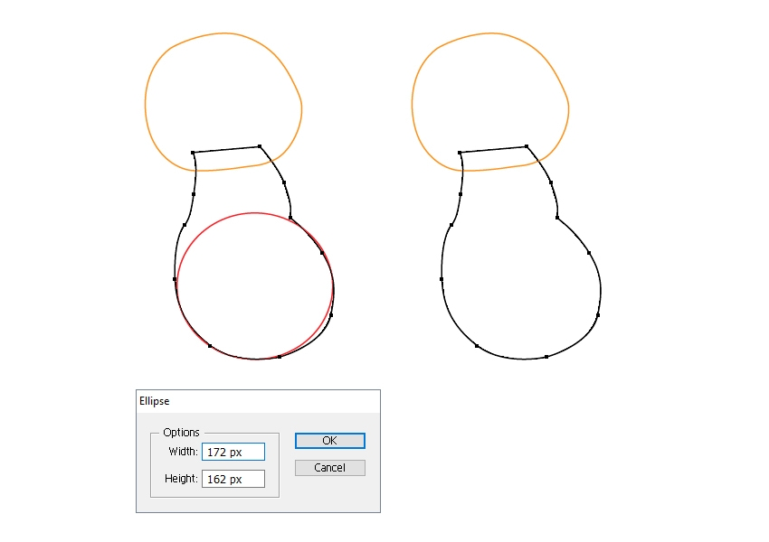

Шаг 3
Продолжайте с формами рук и ног.
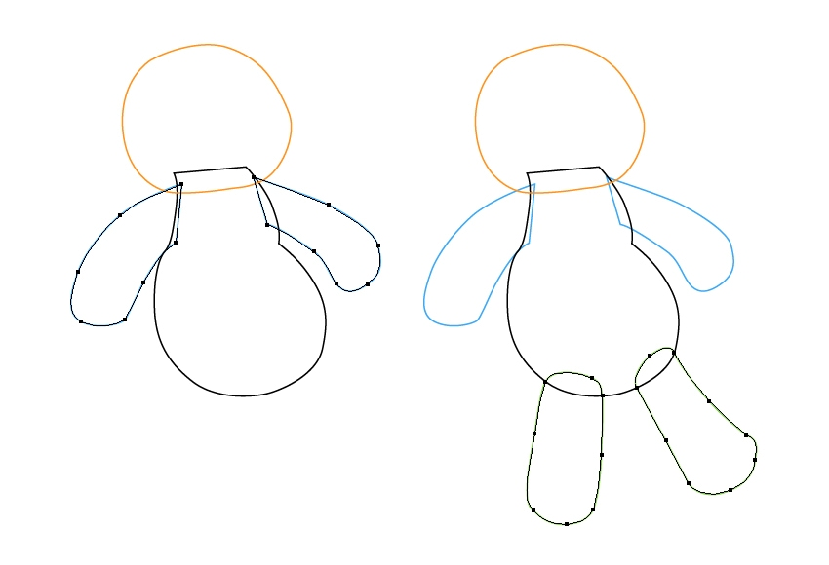

Шаг 4
Прежде чем продолжить, убедитесь, что ваша кукла более или менее вписывается в прямоугольник 340 x 490 пикселей. Это должен быть окончательный размер вашей куклы, чтобы все настройки, мазки и эффекты, которые будут использоваться далее, тоже работали.
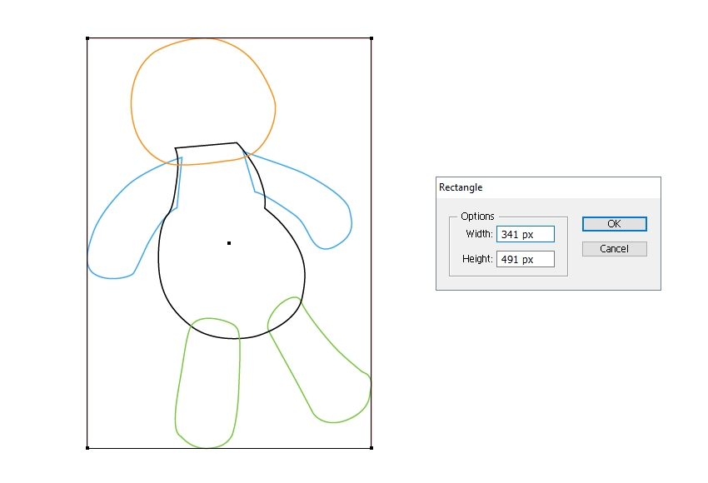

3. Создайте текстуру мешковины

Шаг 1
Выберите шесть частей тела и залейте их холодным коричневым оттенком. На панели Внешний вид добавьте новую заливку поверх первой, используя тот же цвет, а затем перейдите в Эффект> Текстура> Текстуризатор и примените показанные настройки.
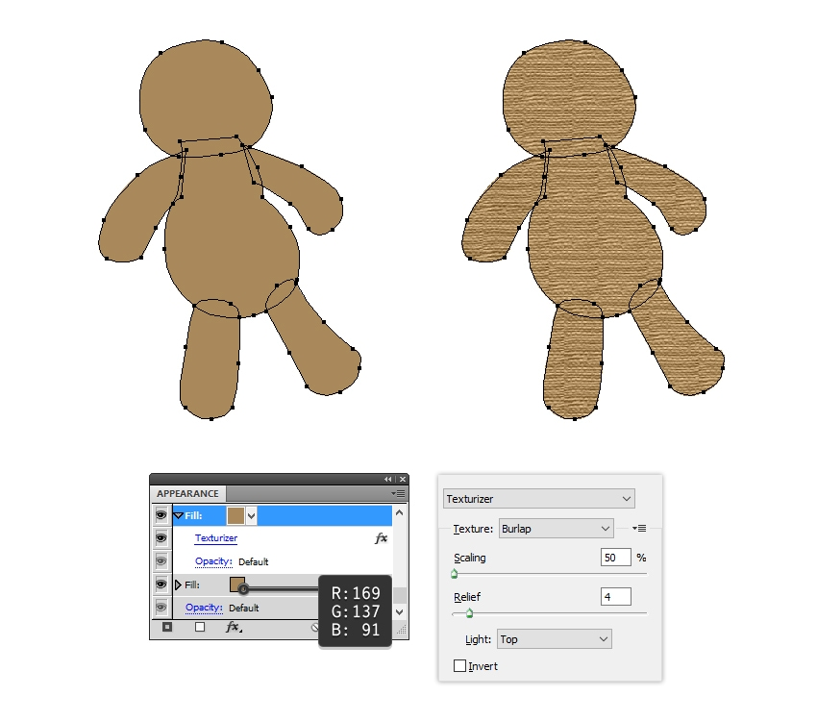

Шаг 2
Не снимая выделение с фигур, добавьте новую заливку сверху и сохраните тот же цвет. Снова примените эффект «Текстуризатор», но на этот раз в разделе «Свет» выберите «Верхний левый» вместо «Верхний» (предыдущий шаг). Установите режим наложения для этой заливки на «Мягкий свет».
Верхний свет делает линии текстуры мешковины горизонтальными, а верхний левый свет делает линии текстуры вертикальными. В результате вы получите текстуру мешковины с пересекающимися линиями.
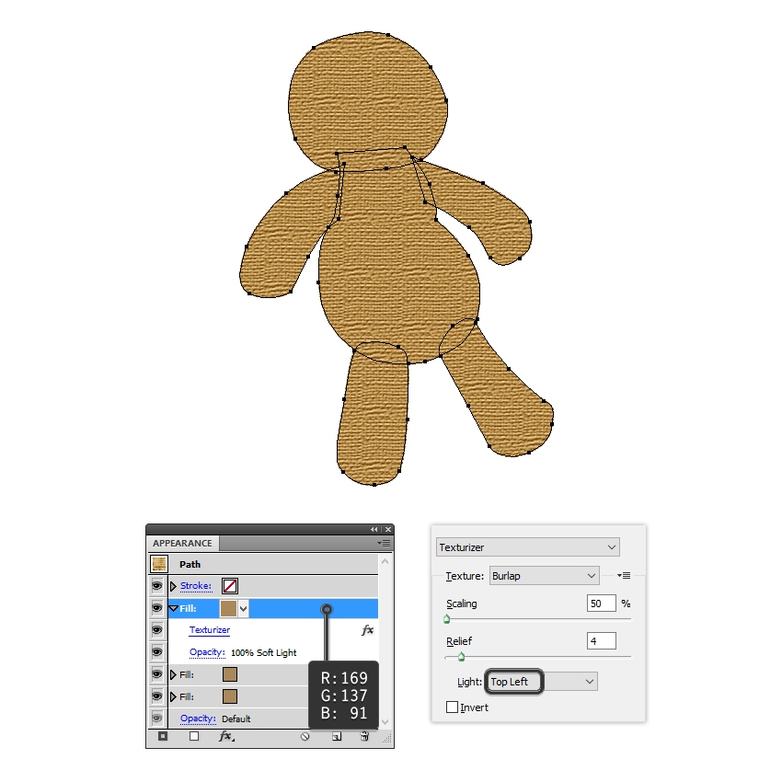

Шаг 3
Теперь выделите руки и ноги и скопируйте и вставьте на место (Shift-Control-V), а затем удалите все существующие изображения этих копий.
С помощью инструмента «Перо» (P) или инструмента «Карандаш» (N) нарисуйте изогнутую линию на конце каждой руки и ноги, как показано на следующем изображении.
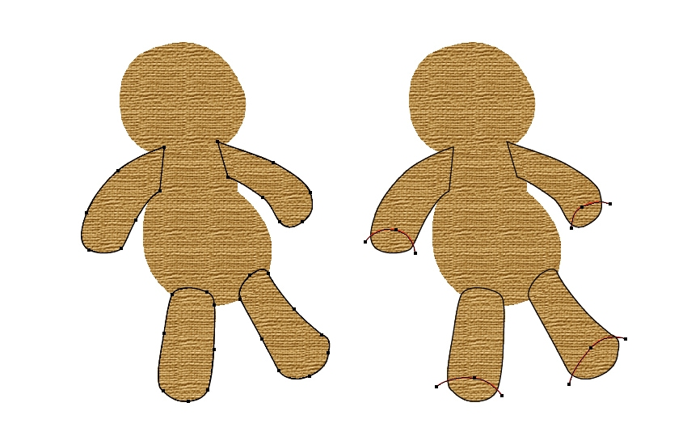

Шаг 4
Затем выберите копию левой руки вместе с изогнутой траекторией и нажмите «Разделить» на панели «Траектория». В результате вы получите две отдельные фигуры. Разгруппируйте (Shift-Control-G), оставьте только эллипс на конце руки и удалите другую фигуру, потому что она вам не нужна.
Повторите то же самое для правой руки и для ног.
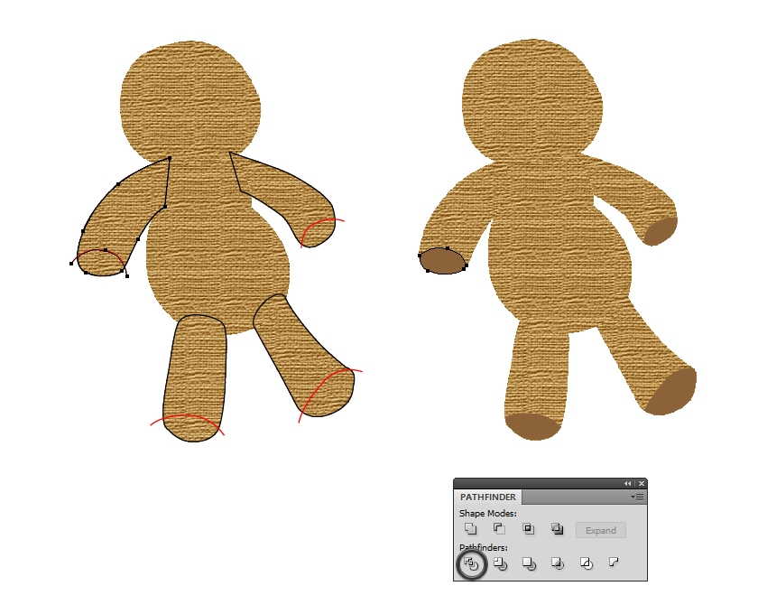

Шаг 5
Залейте четыре формы на концах рук и ног коричневым цветом. На панели "Внешний вид" добавьте новую заливку поверх первой и используйте тот же цвет. Перейдите в Эффект> Текстура> Текстуризатор и примените показанные настройки; затем установите для режима наложения наложение и Непрозрачность 25%.
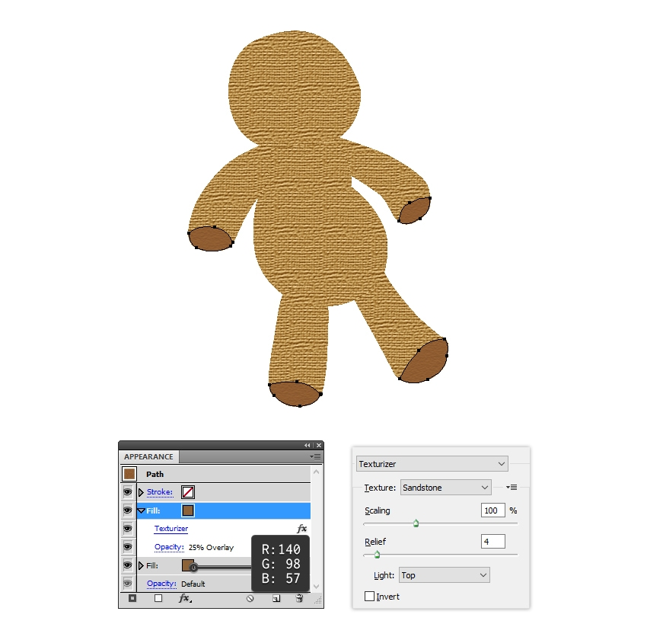

4. Создайте затенение и блики на теле

Шаг 1
С помощью инструмента «Перо» (P) или инструмента «Карандаш» (N) нарисуйте контур по левому краю головы, туловища и ног. Придайте им толщину 15 пунктов чёрного штриха и используйте профиль толщины 1.
Нарисуйте две другие линии вдоль внутреннего края «рук» и придайте им толщину 15 пунктов чёрной обводки с помощью профиля ширины 4. Если обводка кисти повёрнута (кончик кисти направлен вниз), нажмите «Повернуть вдоль» на панели «Обводка».
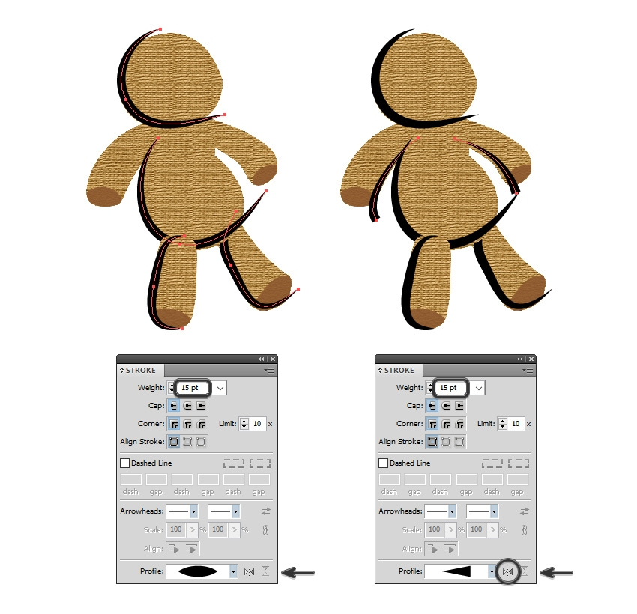

Шаг 2
Пока контуры штрихов из предыдущего шага остаются выбранными, перейдите в Эффект > Размытие > Размытие по Гауссу и примените радиус 10 пикселей, за исключением контура штрихов на теле, для которого применяется радиус 15 пикселей. Установите для всех них в режиме наложения значение Наложение.
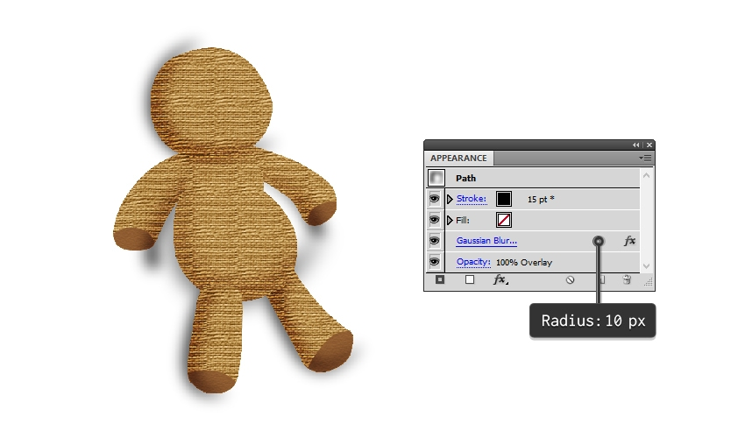

Шаг 3
Выберите только обведённые контуры, указанные ниже, а затем скопируйте и вставьте перед собой (Ctrl-F). Оставьте настройки как есть, но измените режим наложения на мягкий свет для этих копий. Это сделает затенение немного более насыщенным.
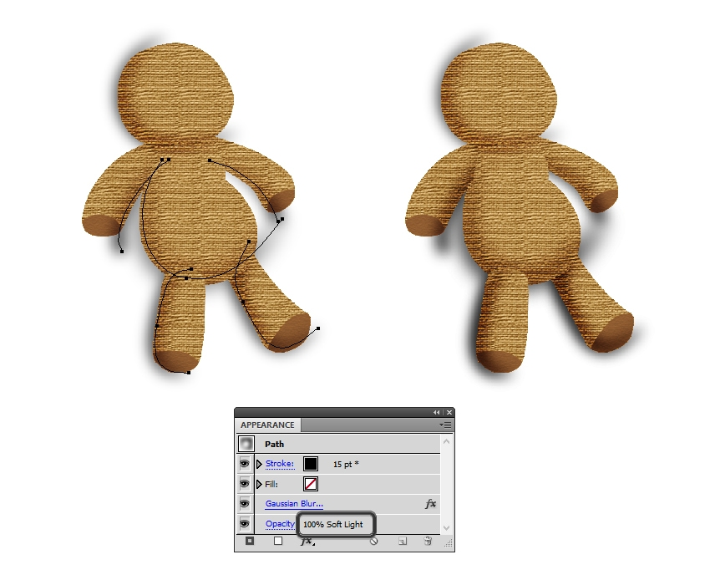

Шаг 4
Чтобы еще больше усилить растушевку на теле куклы, нарисуйте новый контур, следующий за левым краем. Выберите черную обводку в 15 пт и профиль ширины 1, примените размытие по Гауссу в 15 пикселей и установите для режима наложения значение Мягкий свет.
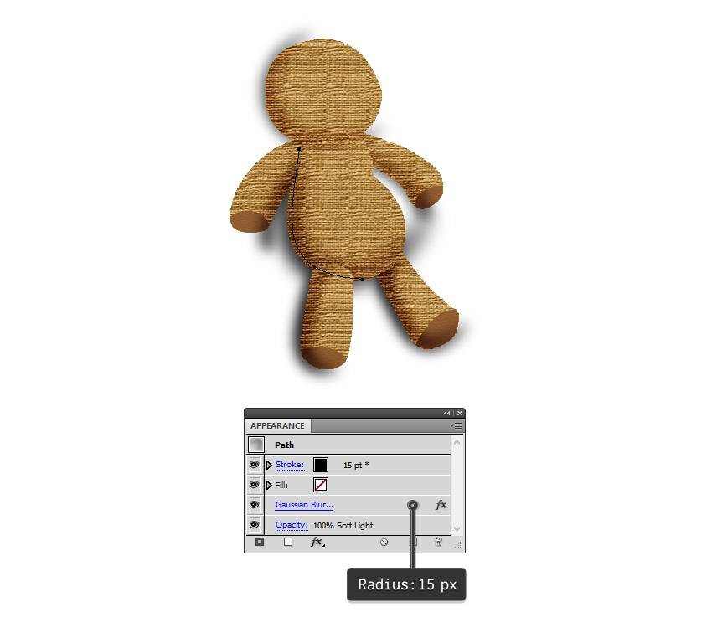

Шаг 5
Давайте добавим несколько акцентов. Возьмите инструмент «Перо» (P) или инструмент «Карандаш» (N) и нарисуйте контур по правому краю головы, туловища и ног, а также по внешнему краю рук. Придайте им толщину обводки 15 пунктов с помощью профиля толщины 1. По визуальным причинам цвет обводки жёлтый, но вам следует использовать белый.
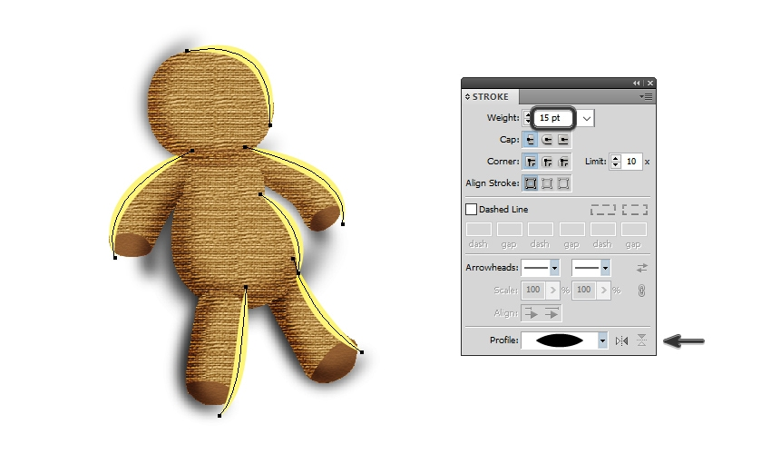

Шаг 6
Пока контуры штрихов остаются выбранными, перейдите в Эффект > Размытие > Размытие по Гауссу и примените радиус 5 пикселей. Установите для режима наложения значение Наложение и уменьшите непрозрачность до 50% для всех из них.
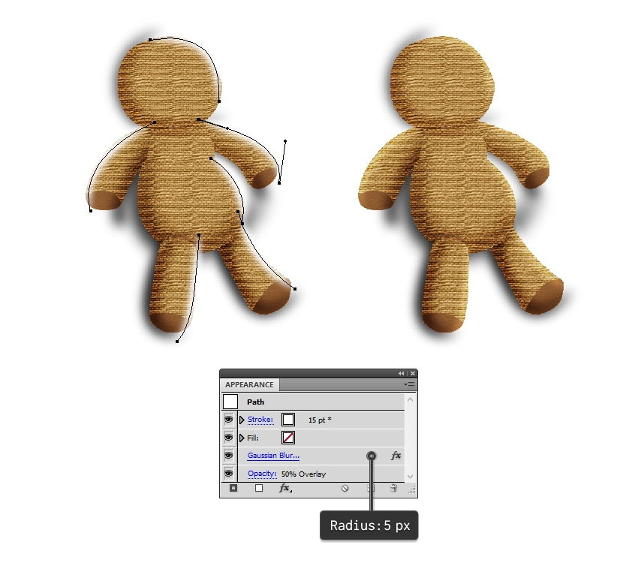

5. Создайте крупные линии стежка

Шаг 1
С помощью инструмента «Перо» (P) нарисуйте слегка изогнутую линию на голове, руках и ногах, как показано на следующем изображении. Выберите толщину линии 2 pt, цвет «Черный» и профиль ширины 3.
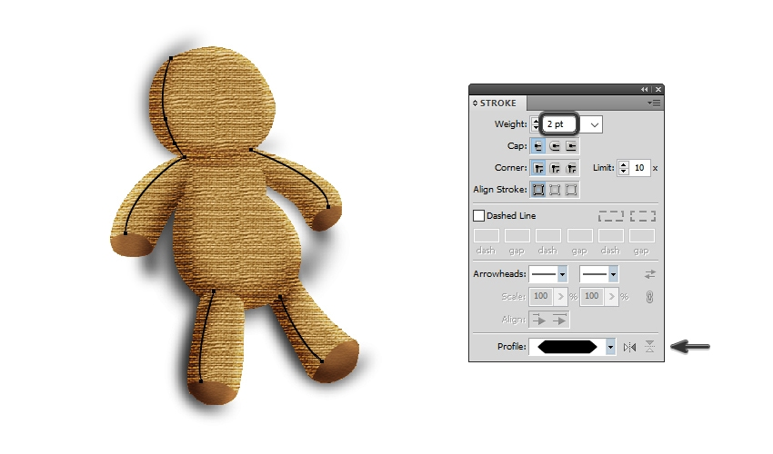

Шаг 2
Пока пять линий стежка остаются выбранными, перейдите в Эффект> Стилизация > Отбрасывание тени и примените этот эффект дважды, используя настройки, показанные ниже. Установите для всех них в режиме наложения значение Яркость, чтобы сделать стежки менее теплыми. Вы также можете уменьшить непрозрачность до 75%, если это необходимо.
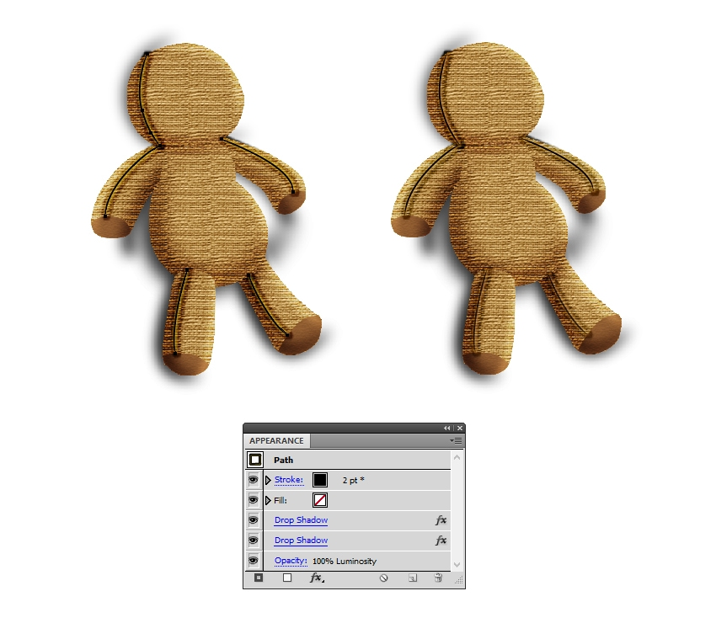
Это настройки для эффекта Отбрасывания тени:
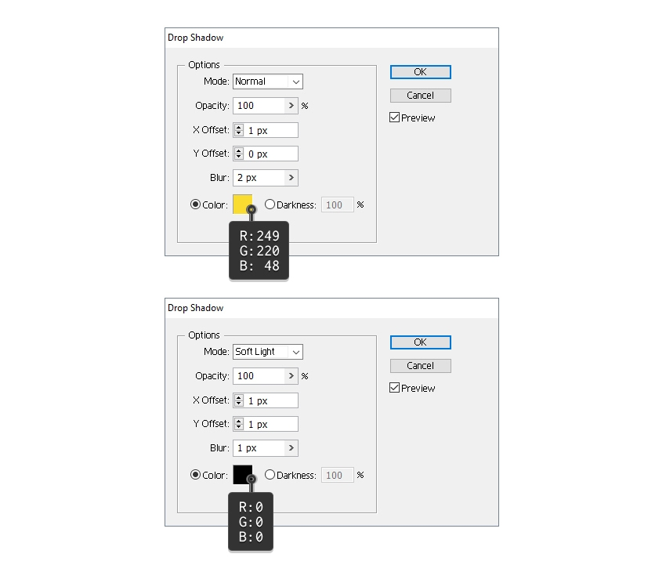

6. Очистите края корпуса

Шаг 1
Выберите форму головы, а затем скопируйте и вставьте на место (Shift-Control-V), чтобы создать её копию. Задайте для этой копии параметры «заполнить» и «обвести», удалив все существующие элементы (синюю линию).
Теперь выделите эту копию вместе с большой линией стежка, контурами затенения и выделения, а также исходной формой головы и перейдите к Объект > Обтравочная маска > Создание (Control-7).
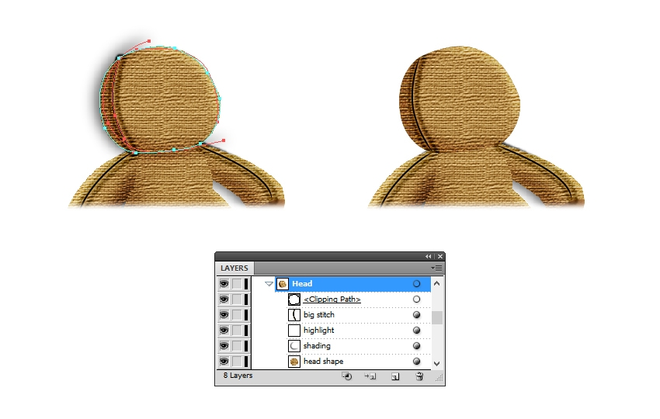

Шаг 2
Затем выберите форму тела, а затем скопируйте и вставьте на место (Shift-Control-V), чтобы создать её копию. Удалите все существующие элементы (синюю линию).
Теперь выделите эту копию вместе с контурами затенения и выделения, а также исходную форму тела и перейдите к Объект > Обтравочная маска > Создание (Control-7).
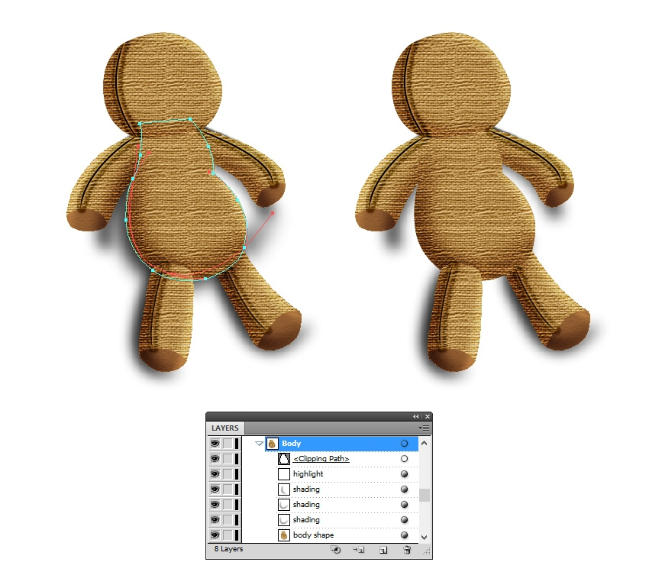

Шаг 3
Выберите левую руку, а затем скопируйте и вставьте на место (Shift-Control-V), чтобы получить ее копию и удалить все существующие изображения. Теперь выделите эту копию вместе с большой линией стежка, контурами штриховки и выделения, эллипсом на конце плеча, а также исходной формой плеча и перейдите к Объект > Обтравочная маска > Создание (Control-7).
На панели Слои переместите большую стежку за эллипс в конце рукава, чтобы скрыть небольшой участок тени, выходящий за край.
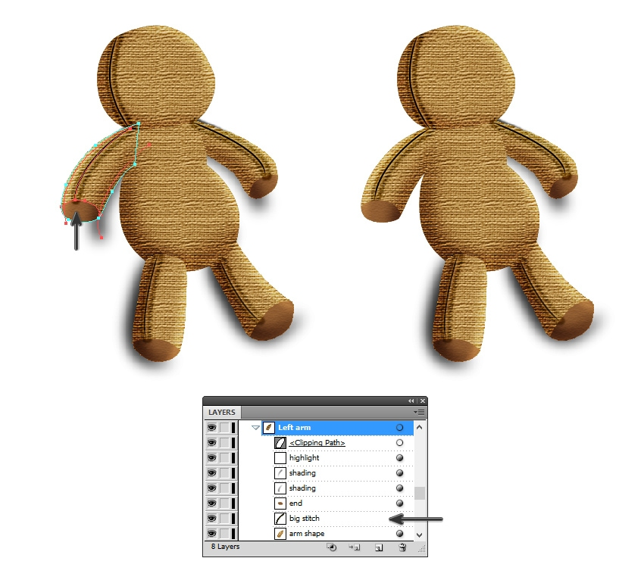

Шаг 4
То же самое касается правой руки. Сначала сделайте копию руки, затем выделите все фигуры и создайте маску. Не забудьте в конце переместить большую стежку за эллипс на панели Слои.
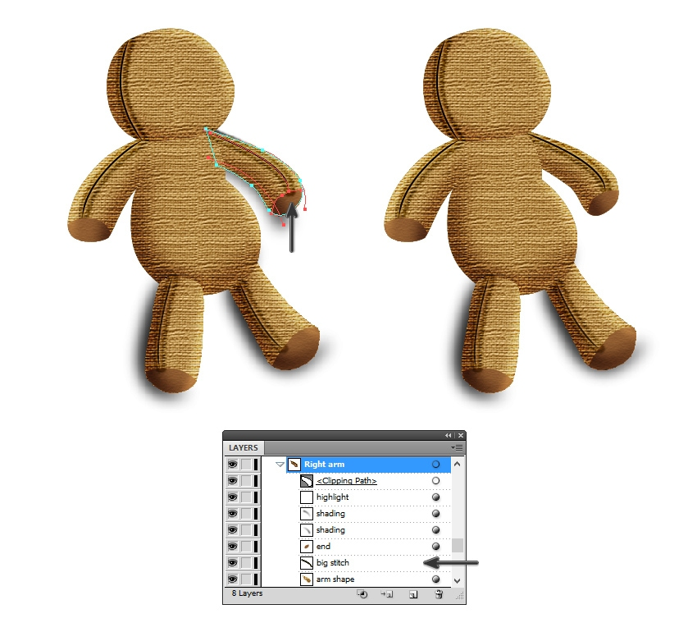

Шаг 5
Повторите тот же процесс для ног.
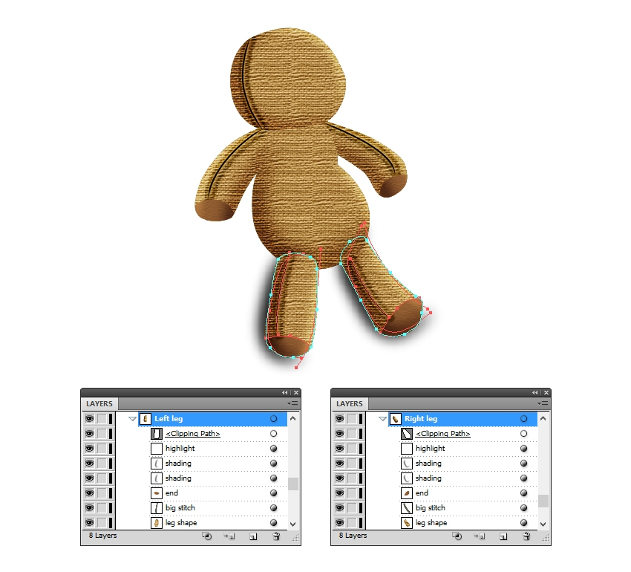

Шаг 6
Теперь всё выглядит аккуратно. Прежде чем продолжить, убедитесь, что части тела расположены в правильном порядке. Руки и правая нога должны быть за туловищем, а левая нога — спереди. Голова должна быть впереди.
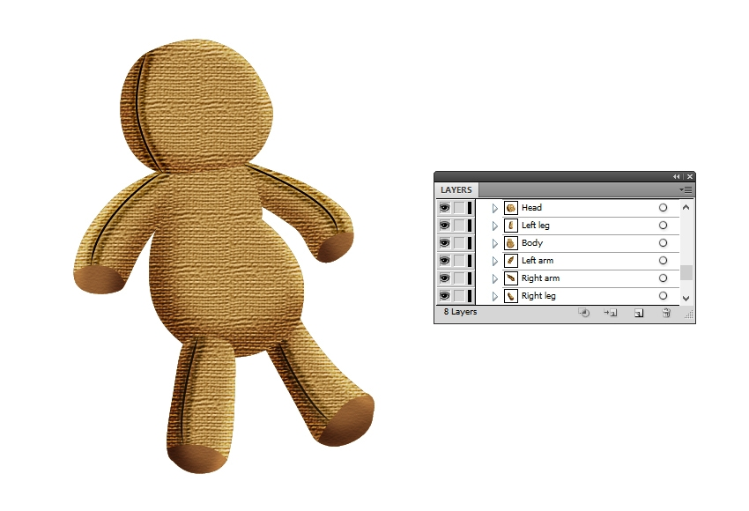

7. Создайте небольшие линии стежка

Шаг 1
С помощью инструмента «Перо» (P) или инструмента «Карандаш» (N) нарисуйте линию через середину головы и ещё одну линию через середину тела. На панели «Обводка» увеличьте толщину линии до 1,5 пт, установите флажок «Дробная линия» и введите 5 пт в поле «Дробь».
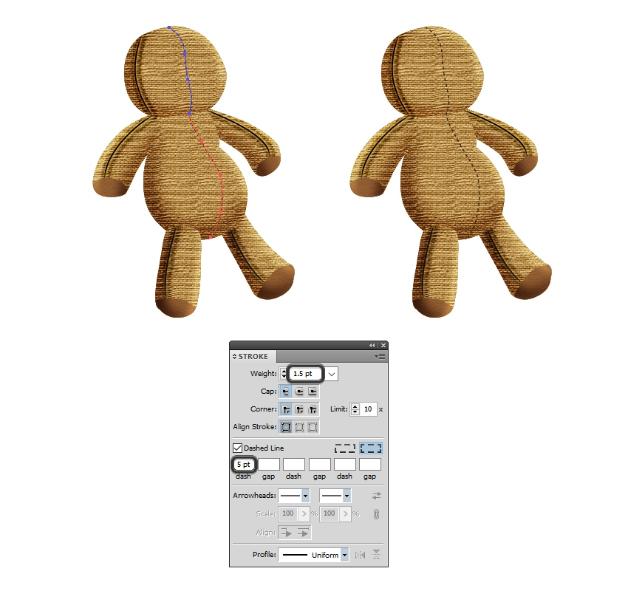

Шаг 2
Пока две пунктирные линии остаются выделенными, перейдите в Эффект> Стилизация > Отбрасывание тени и примените показанные настройки.
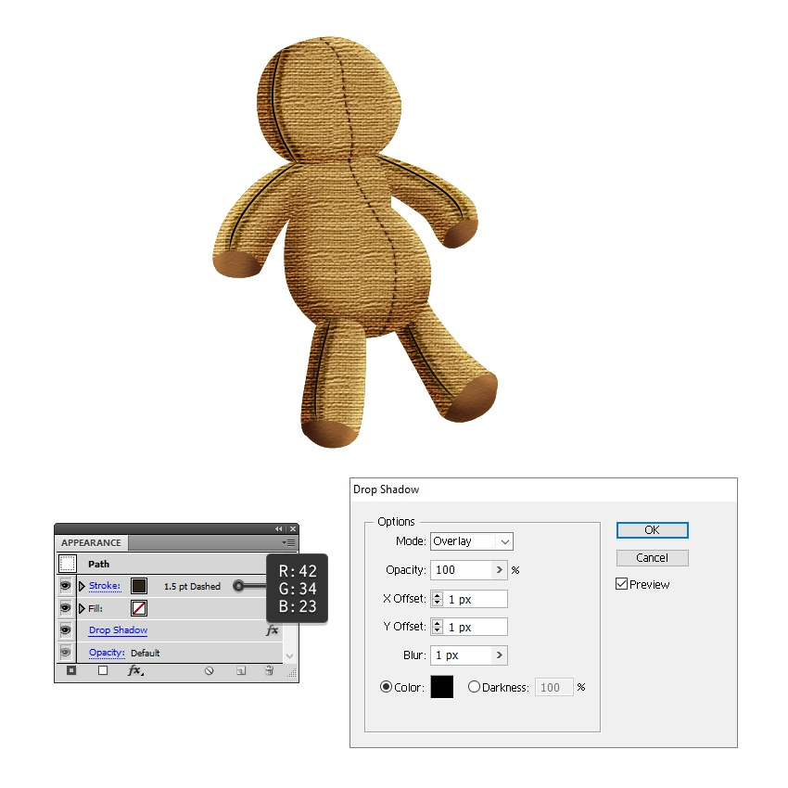

Шаг 3
Давайте добавим ещё стежков. С помощью инструмента «Перо» (P) нарисуйте дополнительные контуры по краям частей тела, как показано на следующем изображении. Придайте им пунктирный контур толщиной 1 пункт, а затем примените эффект «Тень», используя настройки, показанные на предыдущем шаге.
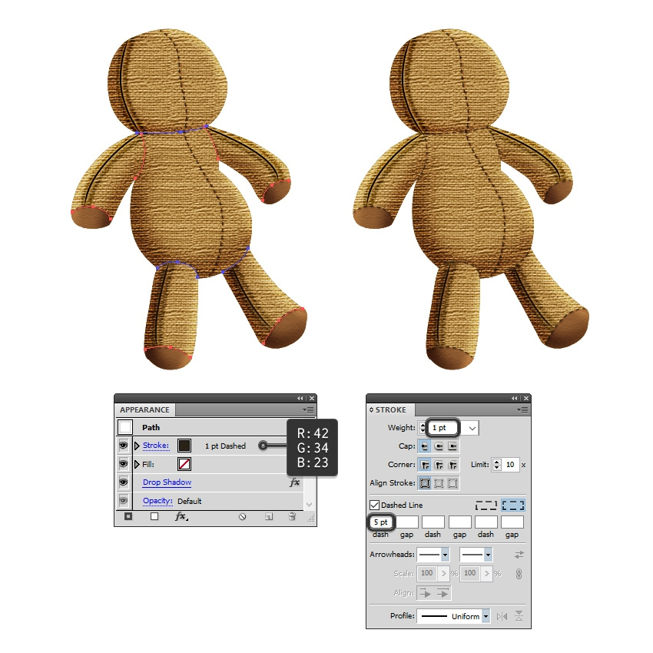

8. Создайте рот куклы Вуду

Шаг 1
Сначала нарисуйте слегка изогнутую траекторию в виде рта. Выберите черную обводку в 3 пт и профиль ширины 3 на панели Обводка и после этого дважды примените эффект отбрасывания тени, используя настройки, показанные ниже. Установите для режима наложения значение Яркость.
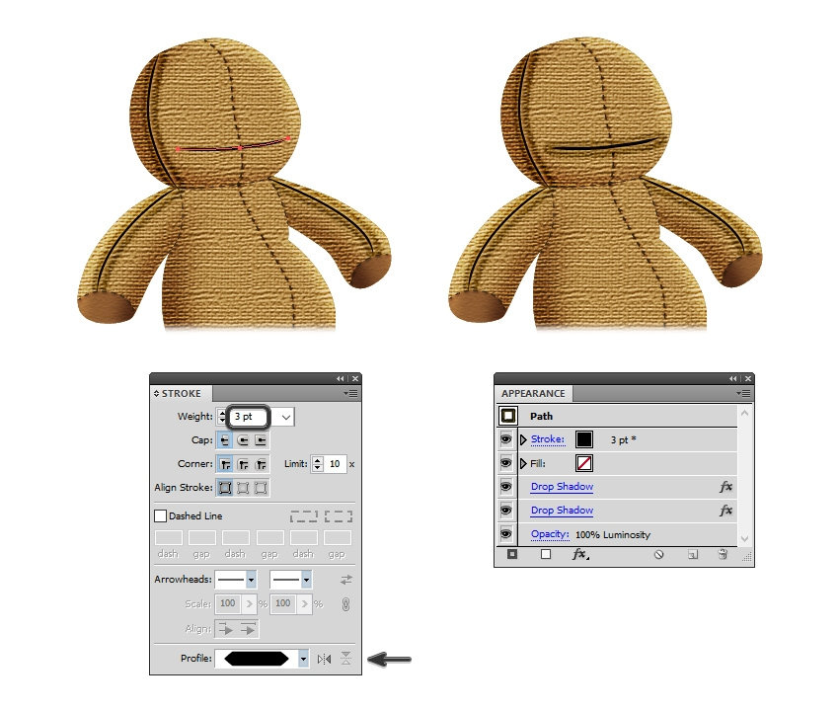
Это настройки для эффекта Отбрасывания тени :


Шаг 2
Затем возьмите инструмент «Карандаш» (N) и нарисуйте несколько коротких случайных линий над ртом в качестве нити. Задайте им толщину 2 пункта и используйте профиль ширины 3.
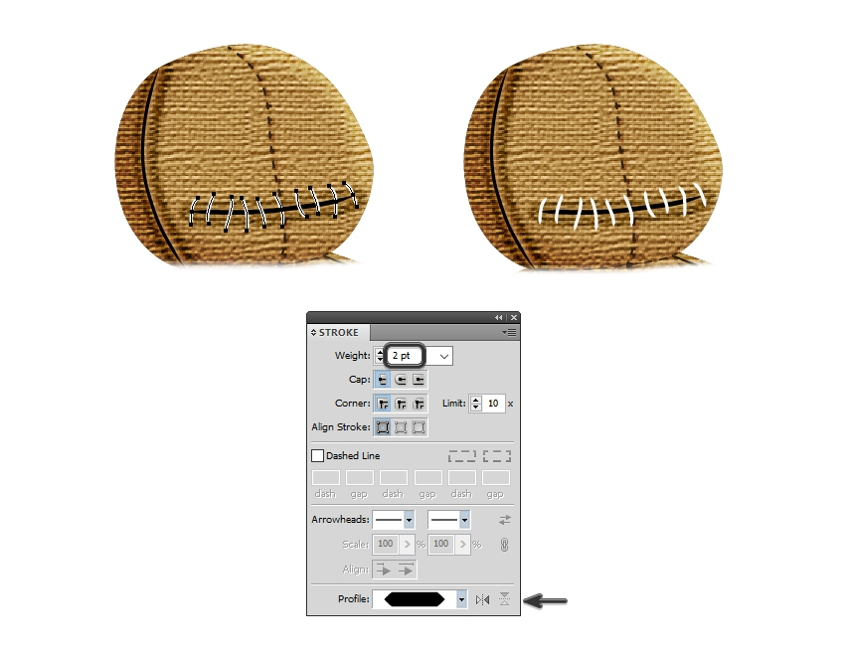

Шаг 3
Пока все контуры остаются выделенными, выберите Расширить внешний вид в меню Объект, чтобы преобразовать обводки в заливки. Сгруппируйте (Ctrl-G) все полученные фигуры и залейте их показанным радиальным градиентом.
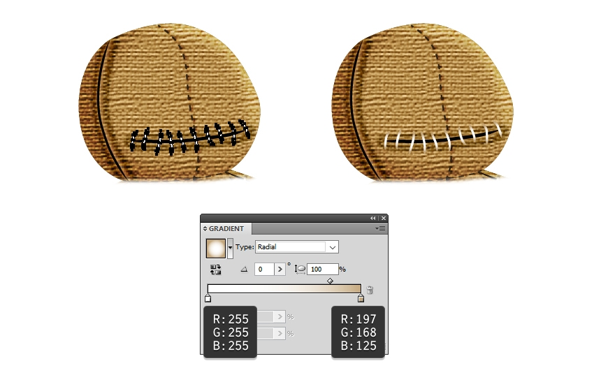

Шаг 4
Нарисуйте и расположите маленькие круги 5 x 5 пикселей на концах каждого отрезка нити и залейте все эти круги радиальным градиентом от чёрного к белому. Сгруппируйте (Ctrl-G) все круги, а затем установите для группы режим наложения «Умножение» и непрозрачность 50%. Переместите группу кругов за группу нитей на панели Слои.
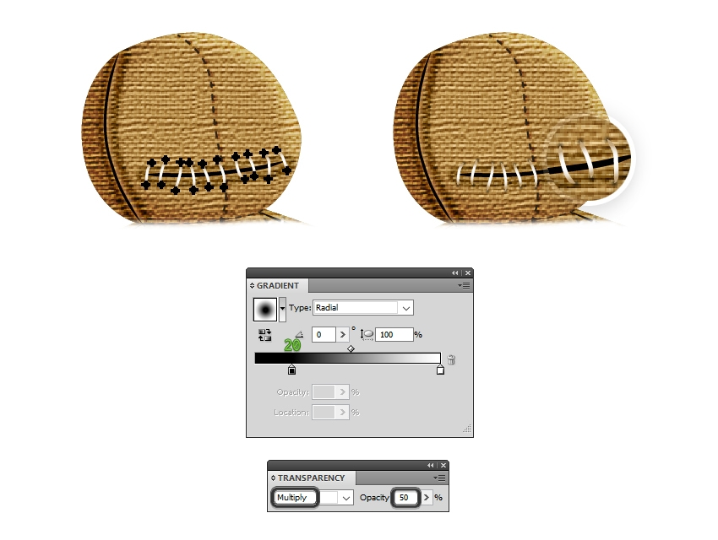

9. Сделайте нитяные стежки на теле

Шаг 1
Снова возьмите инструмент «Карандаш» (N) и нарисуйте короткие случайные линии поверх большой строчки на голове. Задайте им толщину 2 точки и используйте профиль ширины 3, как и раньше (1).
Не снимая выделение с этих контуров, выберите «Расширить внешний вид», а затем «Сгруппировать (Ctrl-G)» все полученные фигуры. Залейте их показанным радиальным градиентом (2).
Нарисуйте и расположите на концах каждого отрезка нити маленький круг 5 x 5 пикселей, заполненный радиальным градиентом от чёрного к белому. Сгруппируйте (Ctrl-G) все круги и установите для группы режим наложения «Умножение» и непрозрачность 50% (3). Не забудьте отправить группу кругов под группу нитей на панели Слои. Вы можете увидеть конечный результат на изображении ниже (4).
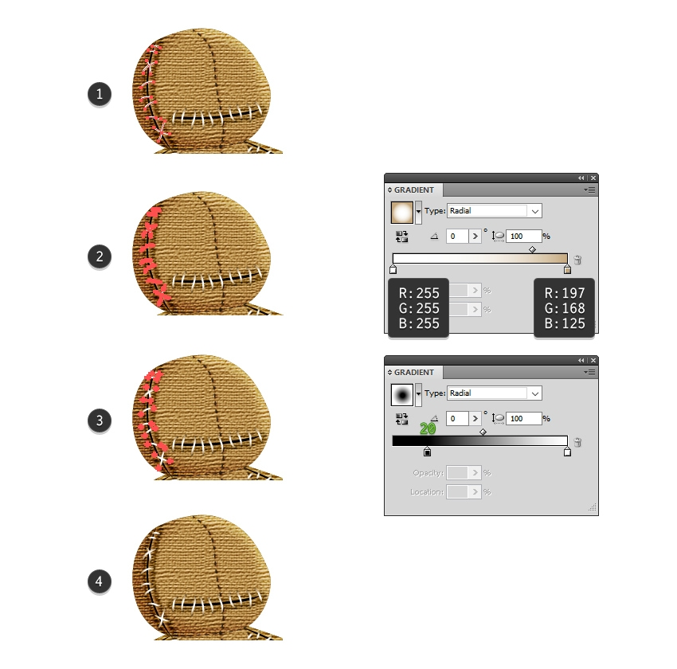

Шаг 2
Используйте технику, описанную в предыдущем шаге, чтобы добавить больше кусочков ткани на туловище, особенно над крупными швами. Вы можете добавить столько, сколько захотите.
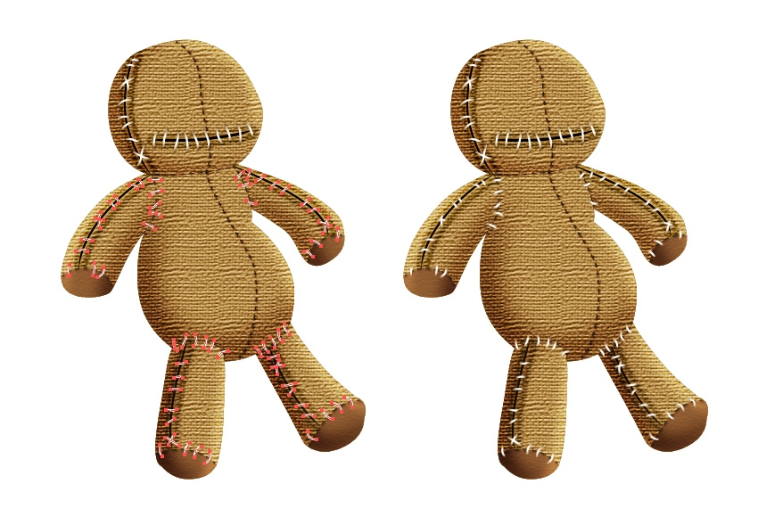

10. Создайте "Глаза” куклы Вуду

Шаг 1
С помощью инструмента «Эллипс» (L) нарисуйте круг 52 x 52 пикселя и заполните его показанным радиальным градиентом.
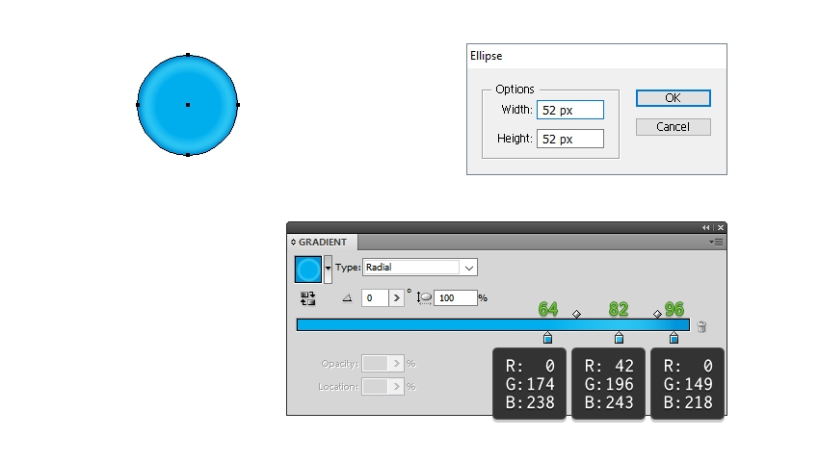

Шаг 2
Нарисуйте новый круг 30 x 30 пикселей в центре и залейте его радиальным градиентом от белого к чёрному. Также выберите обводку серого цвета толщиной 0,5 пункта. Установите для этого круга режим наложения «Умножение» и непрозрачность 55%.

Шаг 3
Нарисуйте четыре маленьких круга в качестве отверстий, а затем нарисуйте форму, похожую на луну, в верхней части кнопки. Залейте эту форму радиальным градиентом от белого к чёрному, а затем установите режим наложения «Экран» и непрозрачность 75%.
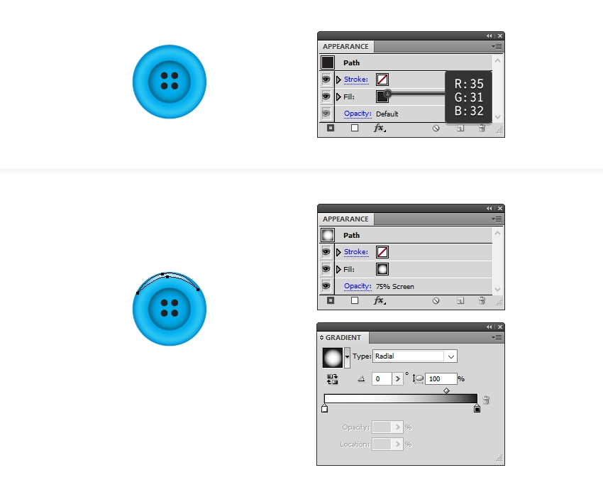

Шаг 4
Сгруппируйте (Control-G) все фигуры, составляющие синюю кнопку, и переместите ее на голову. Пока кнопка остается выбранной, перейдите в Effect > Distort & Transform > Free Distort и перетащите угловые точки, как показано ниже, чтобы немного исказить кнопку. Затем перейдите в Эффект > Стилизация и примените эффект Отбрасывания тени.
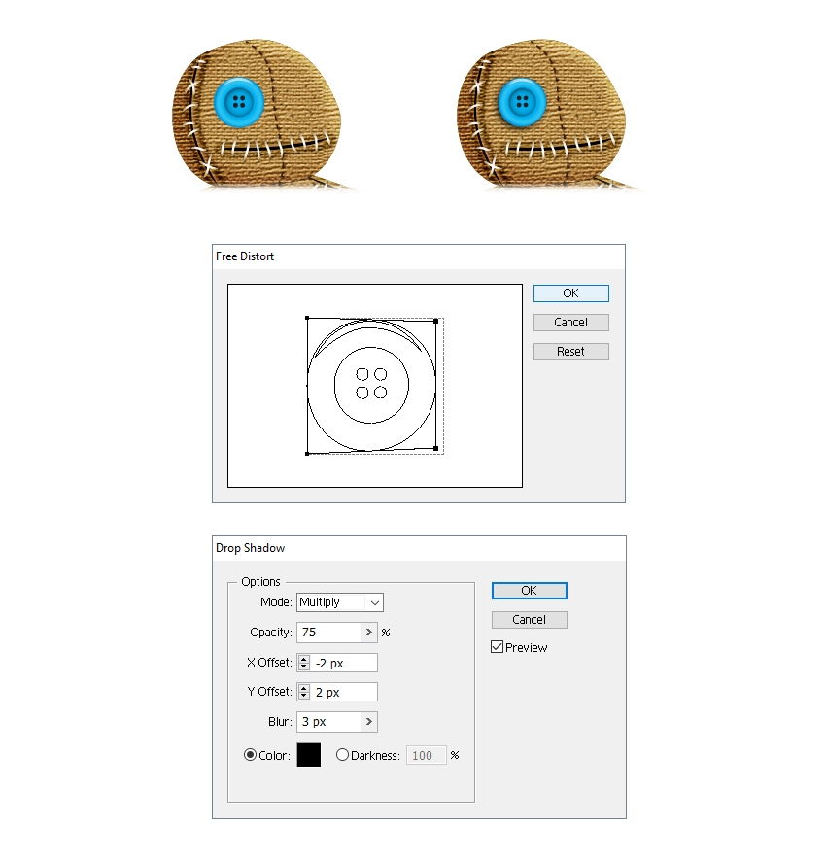

Шаг 5
Теперь давайте пришьём пуговицу к голове куклы вуду. С помощью инструмента «Перо» (P) нарисуйте две короткие линии между отверстиями в качестве нити. Задайте для них толщину обводки 3 pt и используйте профиль ширины 3. Расширьте внешний вид, а затем залейте получившиеся две фигуры показанным радиальным градиентом.
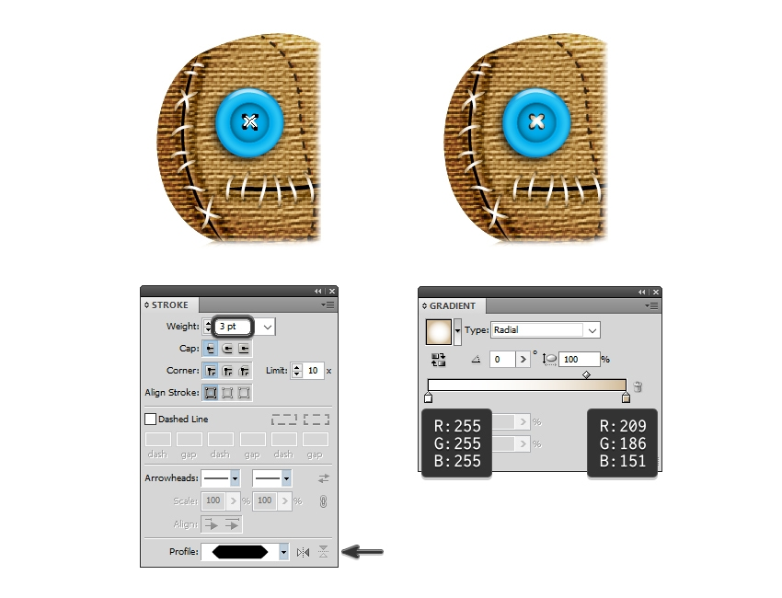

Шаг 6
Давайте продолжим работу над отсутствующим глазом куклы вуду. Нарисуйте три контура с правой стороны лица и задайте им толщину обводки 3 pt с помощью профиля ширины 3. Расширьте внешний вид, а затем заполните получившиеся три фигуры показанным радиальным градиентом.
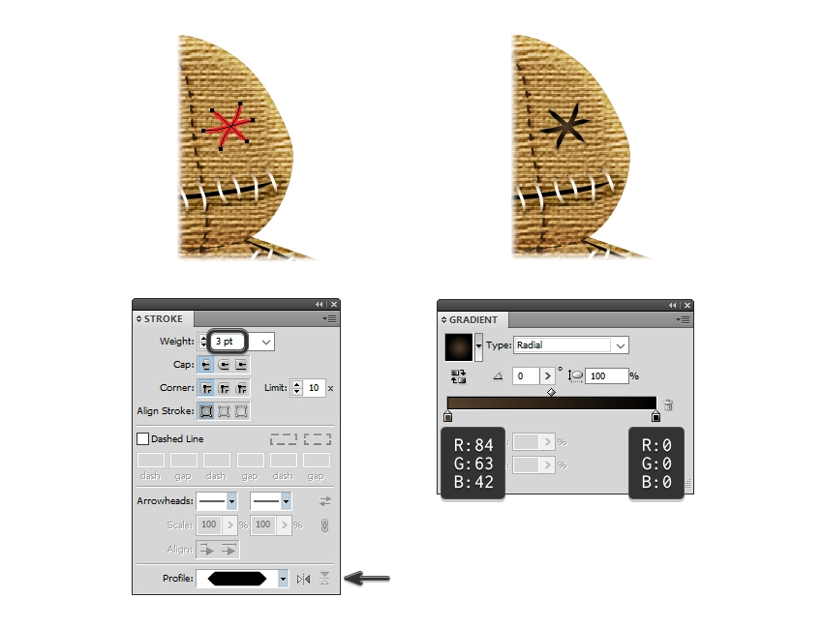

Шаг 7
Сгруппируйте (Ctrl-G) три фигуры, которые вы получили на предыдущем шаге, и примените к группе эффект «Тень».
Наконец, нарисуйте на каждом конце маленький круг 5 x 5 пикселей, заполненный радиальным градиентом от чёрного к белому. Измените режим наложения на Умножение и уменьшите непрозрачность до 50%. Сгруппируйте (Ctrl-G) все эти круги и отправьте их назад.
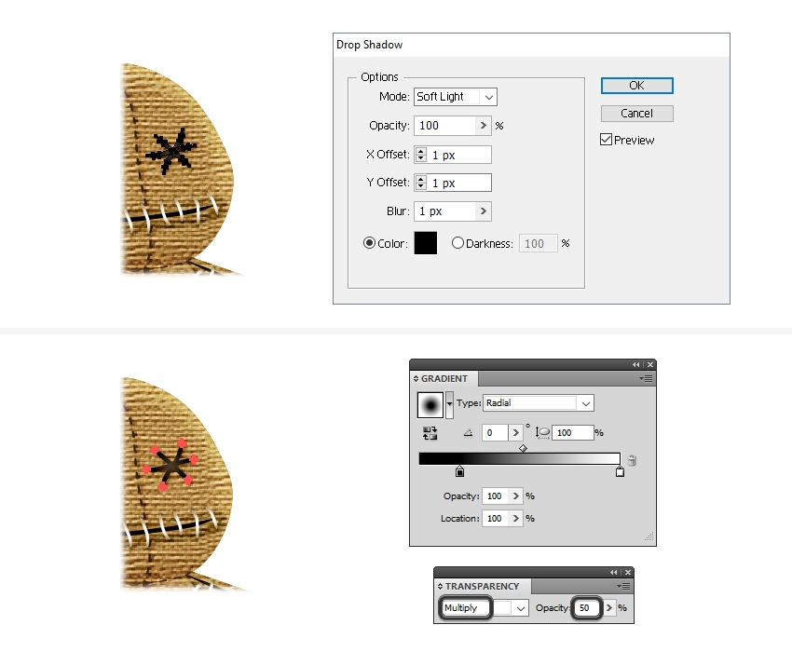

11. Создайте повязку в виде сердца

Шаг 1
Возьмите инструмент "Перо" (P) и нарисуйте на корпусе форму сердца. Заполните его показанным радиальным градиентом, а также выделите 0,5 пт темно-красной обводкой. Затем перейдите в Эффект> Стилизация > Отбрасывание тени и примените настройки с изображения ниже.
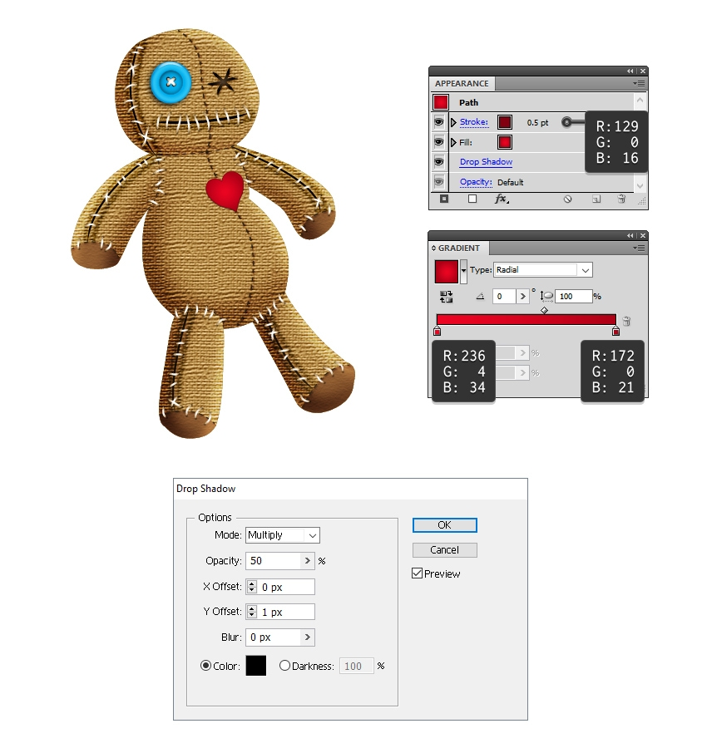

Шаг 2
Давайте пришьём заплатку в виде сердца к телу куклы вуду. С помощью инструмента «Карандаш» (N) нарисуйте несколько коротких линий по краю сердца и задайте им толщину обводки 1 пункт с помощью профиля толщины 1. Сгруппируйте (Ctrl-G) все эти линии, когда закончите.
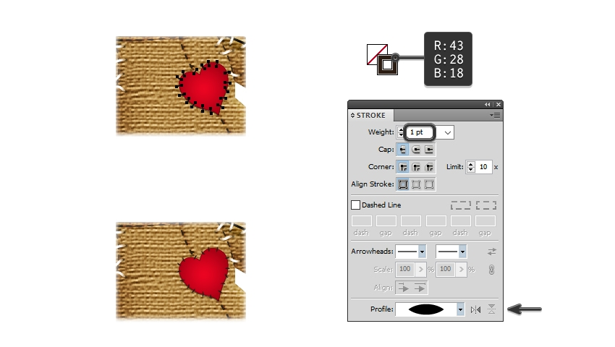

12. Создайте Большие Иглы

Шаг 1
С помощью инструмента «Перо» (P) нарисуйте форму иглы, а затем нарисуйте фигуру меньшего размера в верхней части в качестве тени. Залейте эту фигуру линейным градиентом от белого к чёрному под углом 80 градусов, а затем установите режим наложения «Умножение» и непрозрачность 75%.
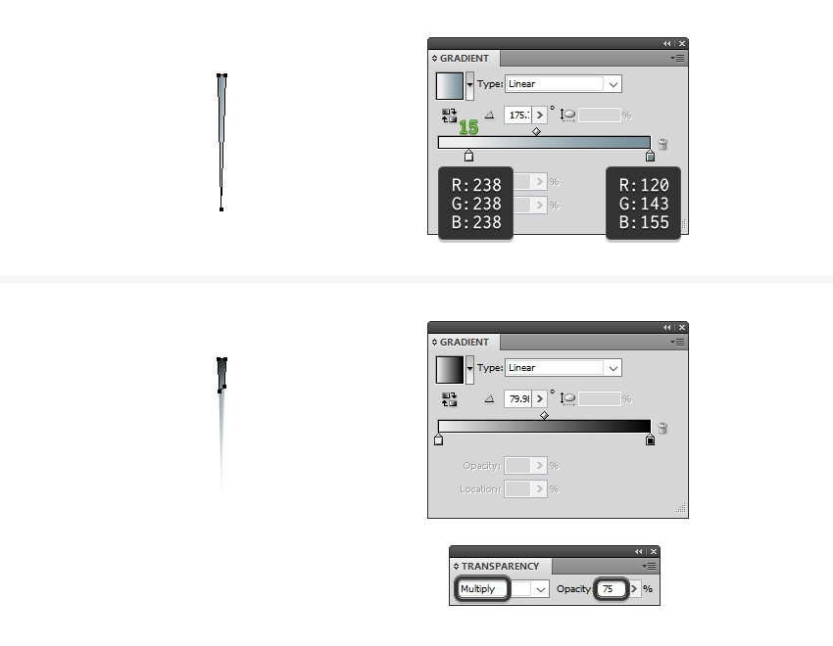

Шаг 2
Нарисуйте в верхней части иглы круг размером 35 x 35 пикселей, заполненный розовым (1), а затем нарисуйте меньшую форму в верхней левой части круга, заполненного более светлым оттенком розового (2). Теперь выберите обе фигуры и перейдите в Объект> Смешивание> Параметры смешивания. Выберите 20 указанных шагов и нажмите OK; затем вернитесь в Object> Blend > Make (Alt-Control-B) (3).
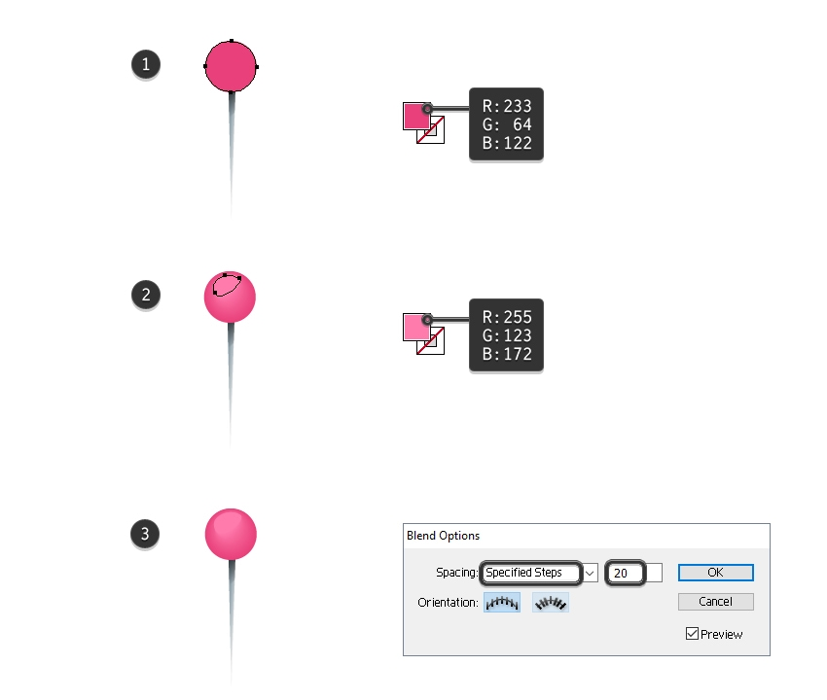

Шаг 3
Нарисуйте небольшой эллипс в верхней части розовой головки иглы, заполненный радиальным градиентом от белого к черному. Перейдите в Эффект > Размытие > Размытие по Гауссу и примените радиус 1 пиксель, а затем измените режим наложения на Экран (черный становится прозрачным).
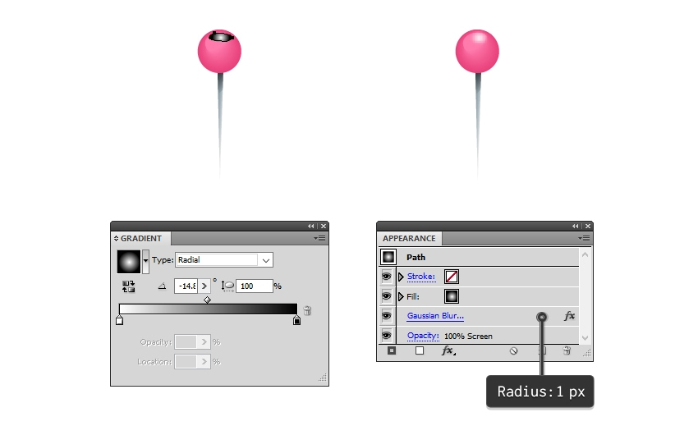

Шаг 4
Сгруппируйте (контроль-G) все формы, из которых состоит большая игла; затем поверните и расположите ее в нужном положении (1). Нарисуйте прямоугольник, закрывающий иглу, за исключением кончика, и установите для него значения "Обводка-нет" и "заливка-нет". Теперь выделите этот прямоугольник вместе с иглой и перейдите в Object > Clipping Mask > Make (Control-7). В результате вы получите вид иглы, входящей в тело куклы (2).
Затем нарисуйте маленький круг 5 x 5 пикселей, заполненный радиальным градиентом от чёрного к белому, прямо там, где игла входит в тело. Установите режим наложения на Умножение, а непрозрачность на 25% и поместите этот круг за иглой (3).
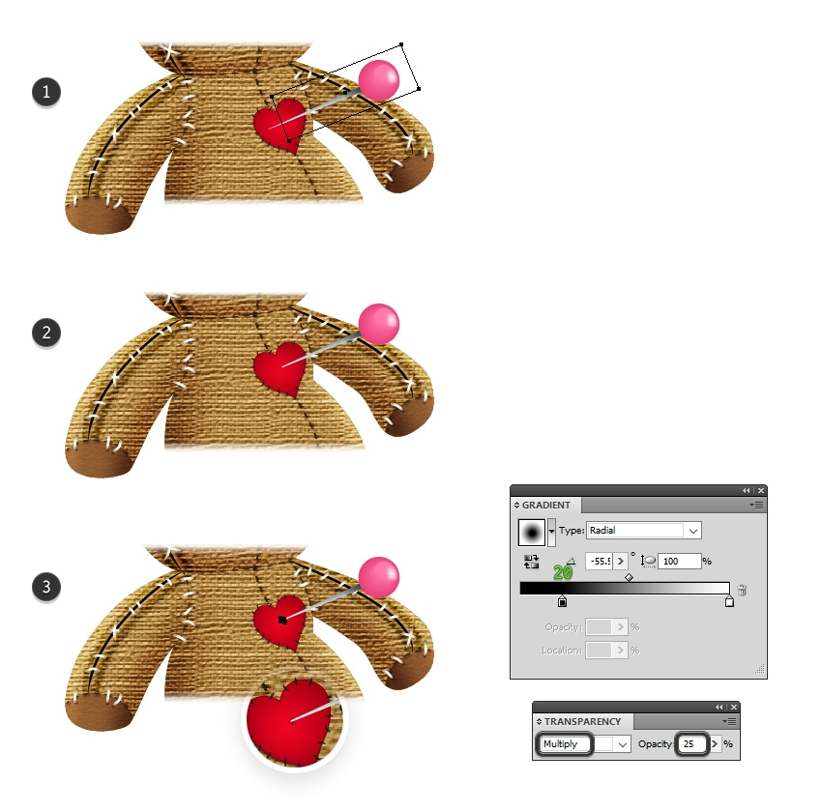

Шаг 5
Вы можете сделать несколько розовых игл и просто менять цвета, чтобы создавать другие. Следуя описанной выше технике, вы можете проткнуть тело куклы любым количеством игл.
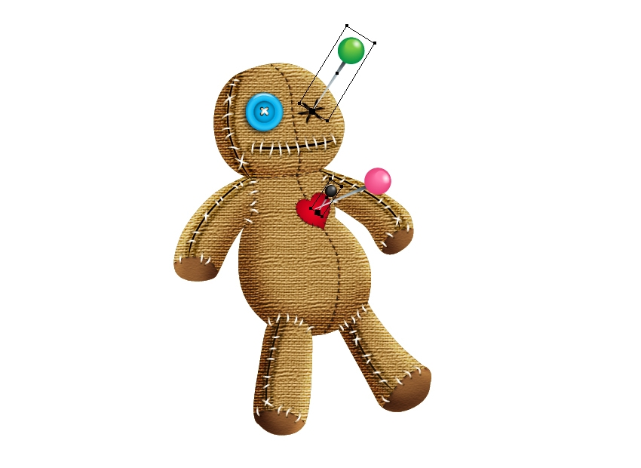

13. Создайте прическу куклы Вуду
Возьмите инструмент Карандаш (N) и нарисуйте несколько произвольных контуров на макушке головы. Обведите их с помощью штриховой кисти для рисования кругов 1.1, которую вы можете найти в Библиотеки кистей > Границы > Borders_Dashed, и увеличьте вес до 2 пт. На панели "Внешний вид" откройте окно "Параметры штриховки" и установите для масштаба значение 20%, а для метода раскрашивания - значение "Оттенки"......................... Теперь вы можете выбрать любой цвет обводки, и кисть тоже изменит цвет, в результате чего вы получите разноцветные волосы из бусин.
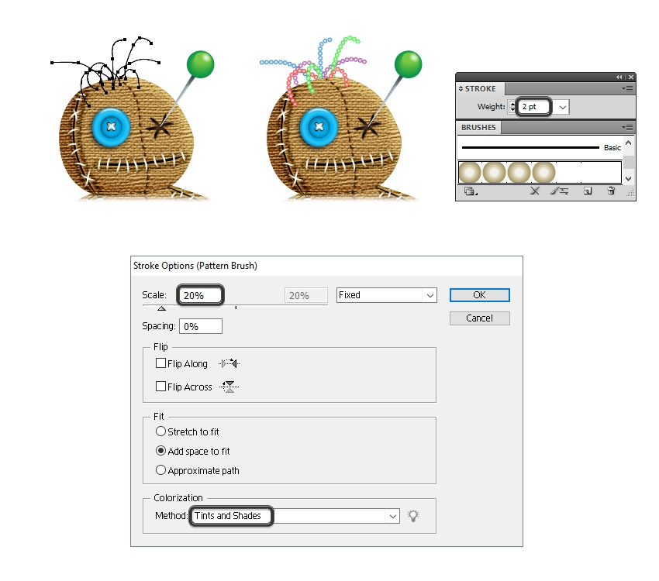

14. Создайте Тень За куклой Вуду

Шаг 1
Выберите шесть частей тела, а затем скопируйте и вставьте на место (Shift-Control-V), чтобы создать копии. Переместите эти копии на новый слой позади куклы вуду и удалите все существующие изображения.
Пока копии частей тела ещё выделены, нажмите Объединить на панели Трассировщик, чтобы получить форму куклы.
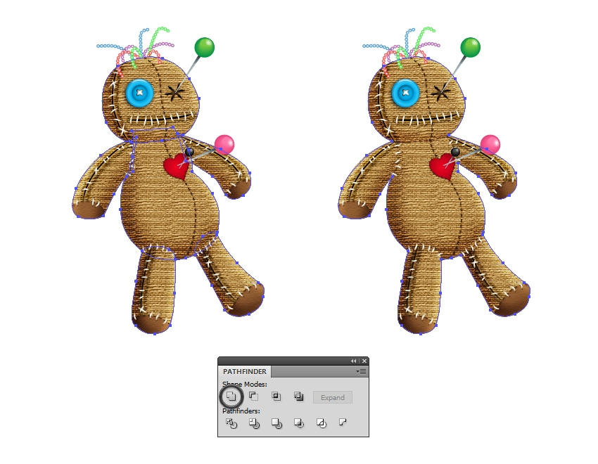

Шаг 2
Выделите фигуру куклы с помощью инструмента выделения (V) и сгладьте ограничивающую рамку, чтобы исказить форму. Залейте её линейным градиентом от белого к чёрному под углом -70 градусов.
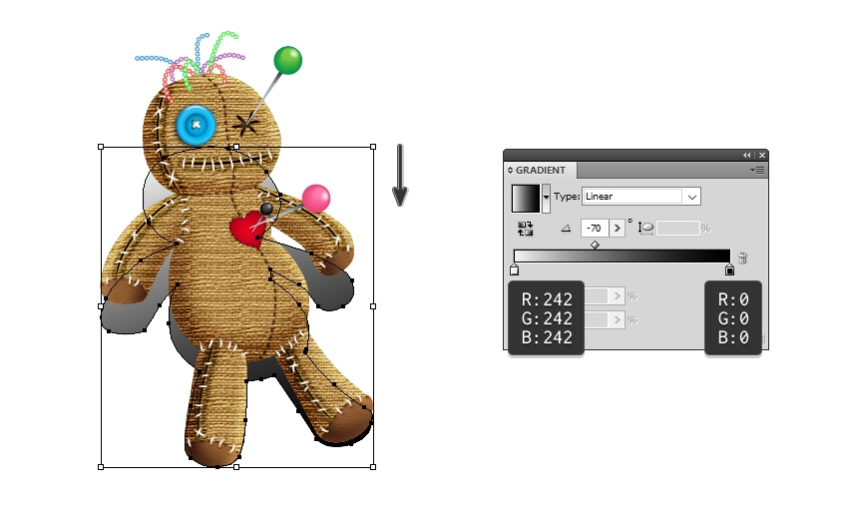

Шаг 3
Пока форма куклы остается выбранной, перейдите в Эффект > Размытие > Размытие по Гауссу и примените Радиус 5 пикселей. Если вы используете цветной фон, измените режим наложения на Умножение и при необходимости уменьшите непрозрачность.
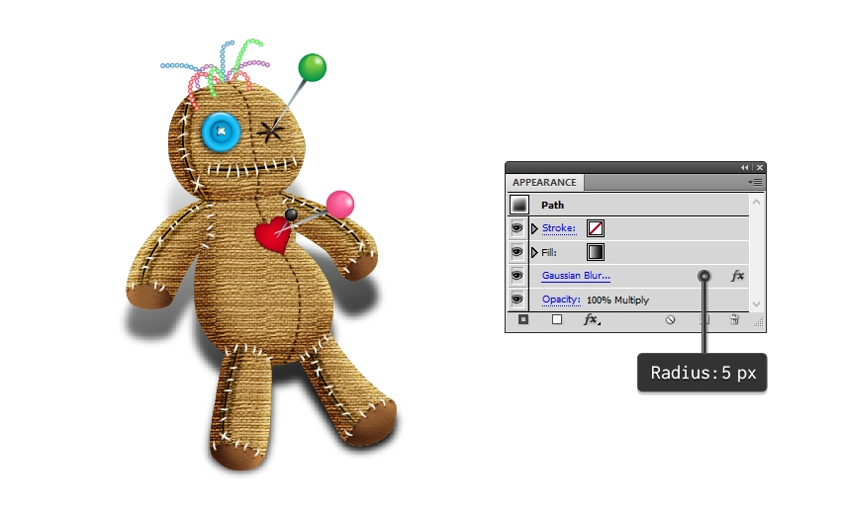
Поздравляю! Вы закончили
